AnananasStepper 3.0 测试方案

总述
本方案，给出AnanasStepper的测试方案；综合软件和硬件两个部分；

AnananasStepper 介绍

AnananasStepper 介绍
硬件：

软件：

测试工具

测试步骤
硬件测试 https://www.sohu.com/a/339259808_704362
1. 上电之前检查
a. 测试连线是否挣钱；（对照测试原理图接线，注意接入电压不要超过32V）
b. 电源是否短路；（用万用表）
c. 检查元器件焊接情况； （检查元器件的引脚是否有虚焊的情况）

2. 上电检查 （电压32V）
a. 单独接32V通电观察；(观察是否有异样，通电电流是否正常，是否有异常发热，气味等）（电流经验值）
b. 单独接USB 通电观察；（是否有异样，电流是否正常，是否有异常发热，气味等）
c. 连接32V USB电源，检查 5v供电，3.3v供电是否正常；
d. 连接32V USB 运行单机测试程序；（观察电流变化，是否有异常发热，气味等，观察电机运行情况）

煲机测试 （？几小时）
1. 单机煲机测试：
a. 连接上全部的线，运行程序即可；

2.多机煲机测试：
a. 连接上全部的线，运行程序即可；

功能测试
自动化实现，需观察电机是否有异样；

性能测试
自动化实现，需观察电机是否有异样

最大运行速度：

手动测试步骤：
1. 完成接线

2. 分别连接两个窗口
USB 串行设备；（两个USB都要连接）
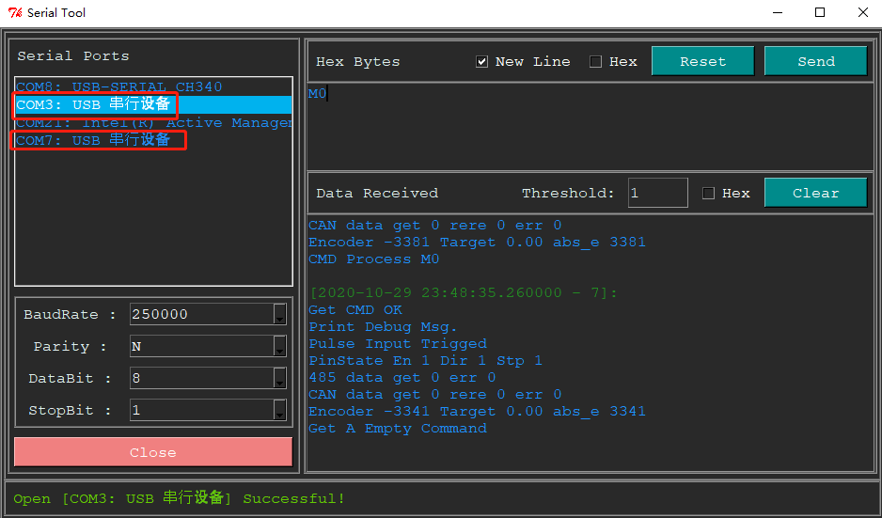

3.查看电机状态 M0

Print Debug Msg.
Pulse Input Trigged
PinState En 1 Dir 1 Stp 1
485 data get 0 err 0
CAN data get 0 rere 0 err 0
Encoder -3341 Target 0.00 abs_e 3341
正常 情况下 Encoder 应该是没有值的，有值代表编码器有问题；

4.测试电机 正反转，调速 两边分别发
M4 S999
G0 X0 F10000 P-10000

G0 X0 F10000 P10000

5.测试CAN 发送，接收 第 4步基本已经确认可以

6.测试485 发送，接收
M6 xxx 测试 485 收发

7 测试脉冲接口，同时测试 多功能IO 接好线之后，
M61
M0
在M0 的debug信息中，大于0表示功能正常；
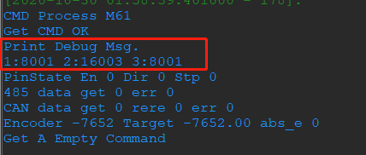

自动测试脚本：
一遍的脚本
M0
M4 S999
G0 X0 F10000 P10000
M6 999

另外一边的脚本
M0
M4 S0
G0 X999 F10000 P10000
M6 0

